Муниципальное казенное образовательное учреждение
Прогимназия «Орлёнок».
Согласовано Утверждаю
заместитель директор МКОУ
директора по УВР прогимназии «Орлёнок»
______ Халилова Х.А. ________ Гусеева С.Я.
«-----»-------------2018г «----»--------------2018г

План- конспект открытого урока

по окружающему миру во 2 классе на тему:

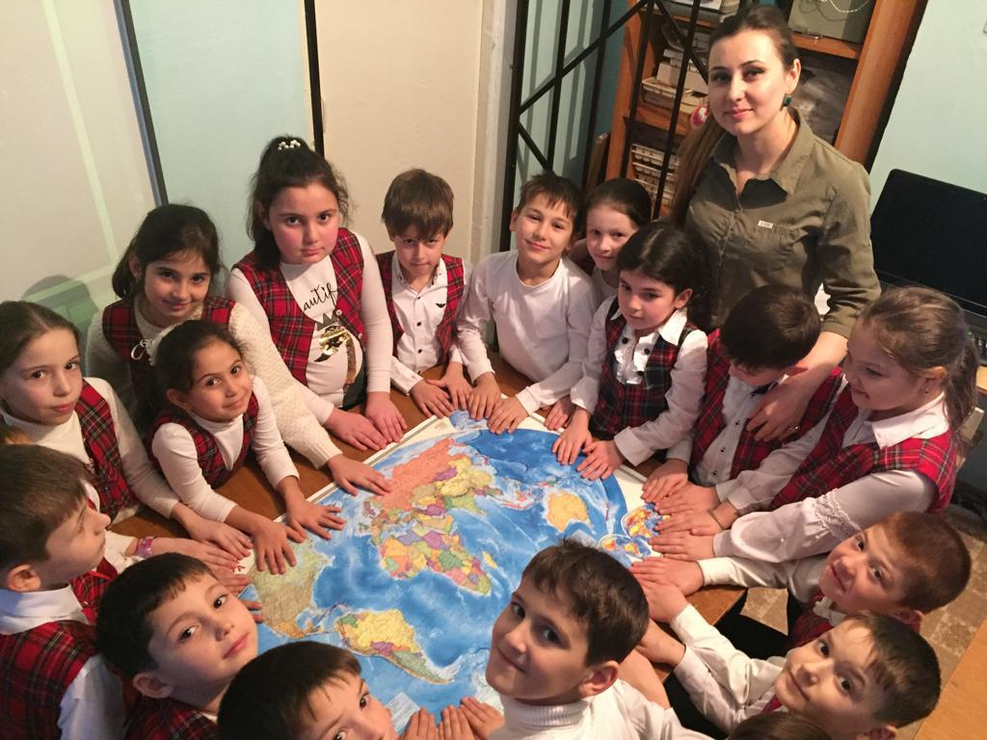
« Карта полушарий».

Провела учитель окружающего мира

МКОУ прогимназия «Орленок»

Арслангереева Дженнет Муратовна.

2018год.

Тип урока: открытие новых знаний.
Цель и ожидаемый результат: сформировать представление о карте полушарий, о материках и океанах
Задачи урока:
1. Актуализировать знания обучающихся о форме нашей планеты.
2. Сформировать потребность в изучении карты полушарий.
3. Организовать работу в группах.
4. Отрабатывать в практике умения оформлять контурные карты.
5. Развивать интерес к окружающему миру, представление о многообразии природы;
6. Воспитывать бережное отношение к природе.
7.Организовать самооценивание учащимися работы на уроке.
Оборудование к уроку: карта «Физическая карта полушарий», презентации учащихся «Тихий океан», «Атлантический океан», «Индийский океан», «Северный Ледовитый океан», листы для самооценивания, карточки для практической работы, физическая карта полушарий, глобус.
I этап. Организация класса (орг.момент) -1 мин
Девиз урока:
Все видеть, все понять,
Все знать, все пережить.
По родной Земле пройти,
Все воспринять и воплотить! ( Слайд 2)
II этап. Актуализация ранее усвоенных знаний и умений (повторение) – 4мин
Учитель.
-Какой раздел мы изучаем? (Наша Родина на планете Земля)
Работа по тестам
Тест «Форма нашей планеты»
1.Земная поверхность, которую мы видим вокруг себя, называется:
а) горизонт;
б) линия горизонта;
в) стороны горизонта.
2. Земля имеет форму:
а) круга;
б) геоида;
в) овала.
3. Слова российского космонавта В. Севастьянова:
а) Земля - это поезд;
б) Земля - это космический корабль;
в) Земля – это корабль.
4. Шарообразность Земли подтверждают:
а) лунное затмение;
б) линия горизонта;
в) компас.
5.Компас — это...
а) прибор для измерения температуры;
б) прибор для определения сторон горизонта;
в) прибор для измерения давления.
6. Какой океан самый глубокий?
7. Какой материк самый большой?
8. На глобусе можно найти изображение любого места на Земле, но в путешествия люди обычно берут с собой карту. Почему?

Взаимопроверка работ.
Выявление места и причины затруднения.
Какую форму имеет Земля? (ученым удалось выяснить, что Земля
имеет форму слегка сплюснутого шара – геоид)
- На какие вопросы сложно было ответить?
III этап. Формирование новых знаний и умений (постановка учебной задачи) – 4мин
Создание проблемной ситуации. Определить тему урока, поставить цель.
Целеполагание и построение проекта выхода из затруднения.
- На какой вопрос нам предстоит сегодня ответить?
– Как и Земля, глобус имеет форму шара. На глобусе можно найти изображение любого места на Земле, но в путешествия люди обычно берут с собой карту. Почему?
- Но ведь земля круглая, как же перенести ее на плоский лист бумаги?
- Попробуйте сформулировать тему сегодняшнего урока.
Фронтальный опрос
1.Что такое глобус? (Слайд 3) ( уменьшенная модель земли)
2.Как обозначают на глобусе сушу и воду? ( Слайд 4)
(Зеленые цвета использованы для изображения низменностей и равнин, красновато-коричневые и желто-коричневые для изображения гор и возвышенностей. Голубой цвет для изображения озер, морей и океанов. Белым цветом изображены ледники)
3. Как называют участки суши, окруженные со всех сторон водой?
( Слайд 5) ( материки)
4. Как называют огромные участки воды на поверхности земного шара?
( Слайд 6) (океаны)
5. Какие карты называются физическими? (Слайды 7,8) ( карты, на которых показаны очертания материков, высота суши, глубина озер и морей)
IV. Открытие новых знаний - 12 мин
- На уроке мы будем искать ответ на вопрос: «Как изображают Землю на плоскости?» и формировать представление о карте полушарий, о материках и океанах.
- Сообщение ученика.
- Вспомним, как мы чистим апельсин (показать). Дольки его кожуры можно разложить на плоскости так, как они покрывали апельсин. Вот так и изображение на глобусе можно превратить в плоскую карту. При этом в некоторых участках его придется растянуть (показать), а в других – сжать. На карте будут искажения (показать развертку глобуса). ( Слайд 9)
Когда мы смотрим на глобус, то нам видна лишь половина его поверхности. Чтобы начертить изображение Земли на бумаге, необходимо как бы «разрезать» ее поверхность на две половины. Ученые-картографы так и сделали. Они условно разделили поверхность земного шара на два полушария – восточное и западное – и изобразили их на бумаге. Получилась карта полушарий, на которой можно увидеть всю поверхность нашей планеты.
Учитель.
- Как вы понимаете слово «полушарие»? ( Слайд 10)
Работа по карте полушарий.
- Карту земного шара обычно изображают в виде двух полушарий: Западного и Восточного (показать на карте).
– Покажите Западное полушарие, Восточное полушарие.
Покажите Северный полюс. Южный полюс. ( Слайд11)
– На глобусе и карте мы видим линии, идущие от одного полюса к другому. Покажите. Они называются меридианами ( Слайд 12)
– На глобусе и карте есть еще другие линии.
– Как называются эти линии? (Параллели)
Вывод. Какие полушария бывают?

Водные пространства и суша на них размещаются неравномерно. Планета, на которой мы живем, это скорее планета Океан. Почему?
Ведь площадь Мирового океана более чем в 2 раза превышает площадь всей суши. Если посмотреть на карту полушарий, то станет понятно, что все океаны и моря соединены между собой. Именно поэтому совокупность океанов и морей называют Мировым океаном (Слайд 13)
Океан – водное пространство, омывающее материк или находящееся между материками.

Защита проектных работ.
Защита проектов сопровождается самостоятельной работой учащихся ( заполнение таблиц)
- Ребята, сейчас ваши одноклассники защитят перед вами свои проекты. Ваша задача: заполнить таблицы во время их выступления.

Название океана | Площадь океана | Средняя глубина океана | Самая глубокая точка океана | Найди остров в океане

Например:
Название океана | Площадь океана | Средняя глубина океана | Самая глубокая точка океана | Найди остров в океане
Тихий океан | 179.700000км2 | 3984м | 10994м | Новая Зеландия
Атлантический океан | 91. 600000км2 | 3736м | 8742м | Ирландия
Индийский океан | 76.170000км2 | 3711м | 7729м | Мадагаскар
Северный Ледовитый океан | 14.750000км2 | 1225м | 5527м | Гренландия

Первый ученик. (Юнус)
Проектная работа «Тихий океан» (Презентация из 12 слайдов)
ТИХИЙ океан или как его часто называют Великий океан - самый большой на планете. Он почти со всех сторон опоясан вулканами.
Название океана | Площадь океана | Средняя глубина океана | Самая глубокая точка океана
Тихий океан | 179.700000км2 | 3984м | 10994м
Расположен между материками Евразией и Австралией на западе, Северной и Южной Америкой на западе, Антарктидой на юге.
В 1519 году во время первой кругосветной экспедиции, которую возглавлял испанский мореплаватель Фернан Магеллан, океан ни разу не проявил свой строптивый нрав за что и получил неоправданное название «Тихий». Самые высокие волны достигают до 34 метров.
Тихоокеанские тайфуны – ураганные ветры. Ежегодно они обрушиваются на Японию, Китай, Филиппины, Вьетнам.
В Тихом океане находятся свыше 25 000островов, что больше, чем во всех остальных океанах вместе взятых.
Богат мир обитателей и водорослей и кораллов Тихого океана.
Экология Тихого океана под угрозой.
Ученые исследуют «Мусорную воронку» в Тихом океане.

Второй ученик(Мухтар)
Проектная работа «Атлантический океан»
( Презентация из 11 слайдов)
Атлантический океан назван по имени древнегреческого титана Атланта, который держал на своих плечах небесный свод. К его бассейну относится 13 морей, а четырнадцатое Саргассово море лишено берегов. Атлантический океан- второй по величине после Тихого.
Расположен между Гренландией и Испанией на севере, между Европой и Африкой на востоке, Северной и Южной Америки на западе и Антарктидой на юге.
Название океана | Площадь океана | Средняя глубина | Глубокая точка
Атлантический океан | 91. 600000км2 | 3736м | 8742м
Как красиво плавают киты у берегов Исландии, колониями живут на острове Южная Георгия королевские пингвины, а под водой безумно красивые коралловые рифы.
Но экологическая проблема океана – пластиковые бутылки, мусор. Саргассово море - удивительное место - загадка природы. Воды Саргассова моря одни из наиболее прозрачных в Мировом океане (прозрачность до 60 м.), но при этом в Саргассовом море имеется большое мусорное пятно из пластика и других отходов, сформированное океаническими течениями.
Третий ученик(Исмаил)
Проектная работа « Индийский океан» ( Презентация из 9 слайдов)
Индийский океан - третья по величине часть Мирового океана. Каждому ясно, что свое название океан получил от Индии, берега которой омывает. К бассейну Индийского океана относятся 3 моря- Красное, Аравийское и Андаманское. Над поверхностью океана поднимается один из самых больших островов - Мадагаскар.
Название океана | Площадь океана | Средняя глубина | Глубокая точка
Индийский океан | 76.170000км2 | 3711м | 7729м
Посмотрите на коралловый риф у Мальдивских островов, обитателей Индийского океана.
Большую опасность в океане представляет загрязнение вод нефтью и нефтепродуктами (основными загрязнителями). Через океан пролегают маршруты нефтетанкеров, транспортирующих нефть из стран Персидского залива. Любая крупная авария может привести к экологической катастрофе и гибели множества животных, птиц и растений .
Четвертый ученик(Айнара)
Проектная работа « Северный Ледовитый океан»
( Презентация из 11 слайдов)
Се́верный Ледови́тый океа́н — наименьший по площади океан Земли, расположен полностью в северном полушарии, между Евразией и Северной Америкой. Северный Ледовитый океан находится почти внутри сплошного материкового кольца. Его объем составляет лишь 1 процент всего Мирового океана. Дно океана изучено сравнительно мало.
Название океана | Площадь океана | Средняя глубина | Глубокая точка
Северный Ледовитый океан | 14.750000км2 | 1225м | 5527м
Моря Северного Ледовитого океана (по презентации).
Обитатели Северного Ледовитого океана (по презентации).
Водоросли Северного Ледовитого океана (по презентации).
Льды Северного Ледовитого океана (по презентации).
Вывод: Огромная масса воды, разделенная континентами, т.е. материками, образует сколько океанов?(4)
V этап. Первичное закрепление – 3мин
Взаимопроверка таблиц (между парами - ученики читают ответы по цепочке)
Физминутка. Релаксация под шум океана -2 мин
VI этап. Самостоятельная работа с самопроверкой по эталону. - 5 мин
Самоанализ и самоконтроль .
Практическая работа. Интеллектуальный марафон.
- Что такое контурная карта?
Контурная карта- особый вид географических карт, позволяющий изобразить любые географические объекты, явления, процессы ,события с помощью условных обозначений.(ученик-Муслим)
На контурной карте синей ручкой обозначьте океаны, название печатать с большой буквы:
Знакомство с материками.
Огромные участки суши, со всех сторон окруженные водой – это материки, или континенты.
- Всего их шесть. Самый большой материк – Евразия. Рядом – Африка. Два других больших материка похожи друг на друга – это Северная Америка и Южная Америка. Пятый материк – Австралия, он меньше остальных. И шестой, ледяной, материк Антарктида находится в самом низу карты мира.
Групповая работа. Интеллектуальный марафон.
Каждая группа получает задание и заполняет таблицу:
Материк | Какие океаны омывают | В каком полушарии находится | Отметьте материк на контурной карте | Какой остров находится около материка?
Северная Америка

Название материка | Какие океаны омывают | В каком полушарии находится | Отметьте материк на контурной карте | Какой остров находится около материка?
Южная Америка

Название материка | Какие океаны омывают | В каком полушарии находится | Отметьте материк на контурной карте | Какой остров находится около материка?
Африка

Название материка | Какие океаны омывают | В каком полушарии находится | Отметьте материк на контурной карте | Какой остров находится около материка?
Антарктида

Название материка | Какие океаны омывают | В каком полушарии находится | Отметьте материк на контурной карте | Какой остров находится около материка?
Евразия

Название материка | Какие океаны омывают | В каком полушарии находится | Отметьте материк на контурной карте | Какой остров находится около материка?
Австралия
Проверка работ
VII. Включение нового знания в систему знаний и повторение.

– Что общего и чем отличаются глобус и карта полушарий?
- Сколько всего материков? Океанов? Назовите их.
- Какой материк самый большой?
- Какой материк самый маленький?
- Какой материк самый жаркий?
VIII. Рефлексия деятельности (итог урока).

- Какую задачу ставили?
- Удалось решить поставленную задачу?
- Каким способом?
- Какие получили результаты?
- Что нужно сделать ещё?
- Где можно применить новые знания?
– Зачем нам нужен был этот урок?
– За что можешь себя похвалить?
– Кого и за что ты можешь похвалить в классе?
Дома. Контурные карты дома вы дооформите в цвете, а все ребята, кто помогал мне на уроке, получают оценку «5»

